**МІНІСТЕРСТВО ОСВІТИ І НАУКИ УКРАЇНИ**

**НАЦІОНАЛЬНИЙ УНІВЕРСИТЕТ “ЛЬВІВСЬКА ПОЛІТЕХНІКА”**

**Н-Н ІНСТИТУТ ПІДПРИЄМНИЦТВА ТА ПЕРСПЕКТИВНИХ ТЕХНОЛОГІЙ**



**ЗВІТ**

до виконаної лабораторної роботи №4

на тему

***«*Проектування баз данних*»***

Виконав:

студент гр. КН-214

**Дубницький Ю.І.**

Прийняла:

**Машевська М.В.**

**Львів–2019**

**Лабораторна робота №4  
Мета – Проектування баз даних**

Створили схему і базу даних і синхронізували її

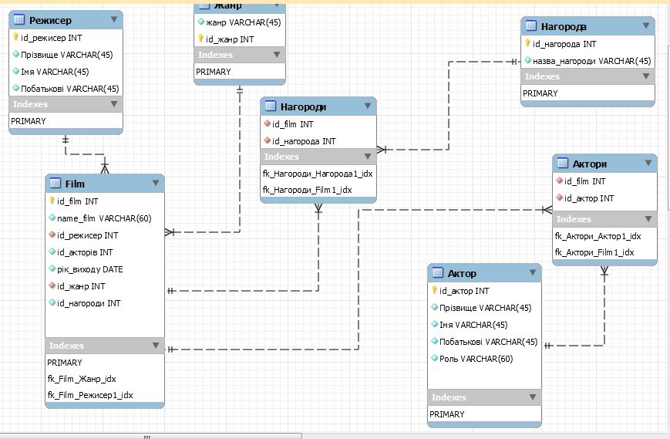

Висновок: я створив бази даних зробив діаграму і синхронізував її.